LA REPUBLIQUE EN PEINTURES
AU MUSEE D’ORSAY
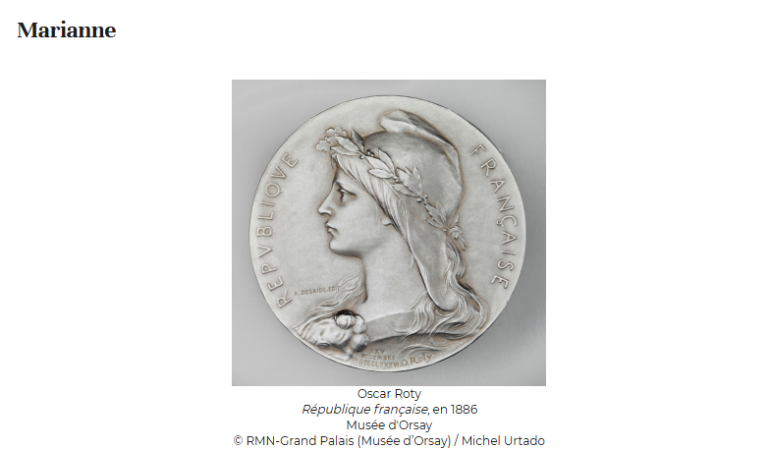
Parcours « La République et les SES » images »

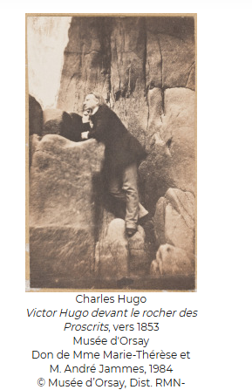
Lien : Découvrir , explorer la république à travers les peintures
Parcours « La République et ses images » | Musée d'Orsay

